Игры для развития мелкой моторики рук

Известно, что речью управляет центральная нервная система. Специальные речевые центры в мозге отличают человеческую речь от других звуков, дифференцируют фонемы. Стимулируют речевые органы к воспроизведению звуков, осваивают и используют законы образования слов, словосочетаний и предложений и многое другое.

Удивительная работа по освоению речи проходит в тайне от нас, в лабораториях мозга. Но мы вполне можем поспособствовать ей, развивая мелкую моторику рук малыша. Кисти рук — представители речевых центров мозга, при повышении их умелости и ловкости напрямую активизируются речевые функции – двойная польза!

Итак, чем же можно заниматься с крохой:

Массаж! – ежедневный тщательный массаж кистей рук: мягкие массирующие движения и разминание каждого пальчика, ладошки, наружной стороны кисти, а также предплечья. Очень полезное и приятное занятие, великолепно активизирующее речевые центры мозга. Кроме того, такой массаж имеет позитивное влияние на иммунитет, на общее развитие и контакт между мамой и ребенком, если у ребенка есть явные отставания в речевом развитии. Он дает отличные результаты.

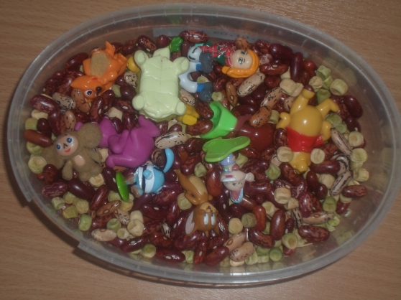
Фасолевые ванны – в миску или коробку нужно насыпать фасоль или горох, бросить туда мелкие игрушки и размешать. Малыш запускает руки в фасоль и выискивает игрушки. Эффект: массаж, развитие координации пальцев.

Игры с крупами: перебирать в разные емкости перемешанные горох и фасоль, а затем и более мелкие крупы; пересыпать и перемешивать крупы, растирать в руках.

Мозаика – игры с разными мозаиками также улучшают мелкую моторику, развивают сообразительность и творческие способности.

Лепка из различных материалов (соленое тесто, пластилин, глина, обычное тесто). Кроме очевидного творческого самовыражения, малыш также развивает гибкость и подвижность пальцев и способствует улучшению речи.

Пальчиковая гимнастика и пальчиковые игры – этим веселым занятием посвящены многие книги. Народная мудрость принесла к нам из глубины веков «сороку- ворону», « ладушки», «козу – рогатую» и многое другое. А современные исследователи дополнили ассортимент увлекательных игр. Занимайтесь с крохой — игры и гимнастика для пальчиков способствуют не только речевому, но и всестороннему развитию.

Шнуровки – сейчас в магазинах развивающих игрушек достаточный ассортимент разнообразных игр – шнуровок. Они отлично развивают мелкую моторику рук, к тому же благодаря им, малыш овладевает повседневным практическим навыком шнурования ботинок. Простейшую шнуровку можно сделать в домашних условиях. Возьмите кусок картона, вырежьте из него какой – то знакомый ребенку объект(яблоко, ежика, или что то еще) и сделайте по контуру дырки с помощью дырокола. В эти дырки малыш будет просовывать шнурочки. Так же можно пришнуровывать один объект к другому (ежик несет яблоко и т.д.)

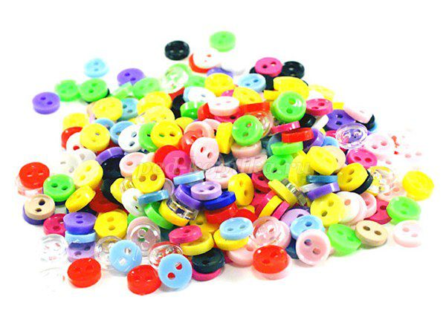
Игры с пуговицами и бусинами – нанизывание на нитку, застегивание пуговиц на петли, перебирание пальцами бус из пуговиц или бусин. Можно нашить на одну ткань пуговицы разных размеров, а на другую – разные петли. Ребенок будет тренировать пальчики, одновременно развивая сообразительность и осваивая понятия большой – маленький.

Паззлы – красочные картинки разовьют внимательность, сообразительность, координацию работы глаз и рук и нужную нам мелкую моторику.

Катание ладошкой карандашей, шариков по столу или другой поверхности. Такое занятие – дополнительный массаж ладошек и улучшение координации движений кисти руки.

Используйте творческий подход, занимаясь со своим любимым крохой: все занятия можно сопровождать сказками, придумываемыми по ходу действий. Речевое подкрепление увлекательных действий удвоит эффект.

Включайте игры для развития мелкой моторики в повседневную жизнь: идя с малышом за руку, немного помассируйте ладошку, на прогулке разрешите ему потереть песок между ладонями и собрать мелкие камешки пальчиками в ведерко, готовите из теста – выделите крохе кусочек. И, конечно же, много говорите с малышом, обсуждайте все, что происходит. Совсем скоро он станет полноценным участником диалога!!!

